Verschleißfest im Flüsterton: igus entwickelt neuartiges Zwei-Komponenten-Kugellager
Durch das Zusammenspiel aus Design und Material entsteht ein belastbares und leises Tribo-Kugellager für hohe Geschwindigkeiten

Köln, 19. Mai 2022 – Als Ergebnis kontinuierlicher Forschung und Entwicklung stellt igus jetzt ein neuartiges Zwei-Komponenten (2K)-Kugellager vor. Das schmier- und wartungsfreie xiros Lager vereint unterschiedlichste Eigenschaften: Es ist nicht nur verschleißfest, sondern bleibt selbst bei hohen Geschwindigkeiten formstabil und gleichzeitig leise. Damit eignet sich das neue 2K-Kunststoff-Kugellager unter anderem für den Einsatz in Ventilatoren oder Lüftern.

Bei hohen Geschwindigkeiten benötigen Kugellager widerstandsfähige Werkstoffe, um den hohen Fliehkräften der Kugeln im Lager standzuhalten. Diese harten Materialien führen im Zusammenwirken mit Edelstahlkugeln jedoch zu Vibrationen und einer höheren Geräuschentwicklung. Mit dem neuen xiros Zwei-Komponenten-Kugellager hat igus jetzt ein schmier- und wartungsfreies Kunststoff-Kugellager entwickelt, das selbst bei dauerhaft hohen Drehzahlen einen leisen Lauf garantiert. Um genau diese Eigenschaften zu erreichen, kombiniert der motion plastics Spezialist auf innovative Weise verschiedene Designs und Materialien.

Harte Schale, weicher Kern
Im neuen 2K-Kugellager wirkt die blaue Schicht aus xirodur D180 geräuschdämpfend. Um dem weichen, verschleißfesten Innenmaterial eine hohe Formstabilität zu geben, wird es zusätzlich mit einer harten Schale kombiniert. Dadurch, dass die weiche Komponente in die harte Schale beider Ringe eingegossen wird, laufen die Kugeln bei der Drehbewegung stets auf dem weichen Hochleistungskunststoff und werden dabei durch die Schale gestützt. Das Design mit Hinterschnitten sorgt für eine hohe Haftung beider Werkstoffe und zusätzliche Stabilität. Die Kugeln werden mit einem verschleißfesten Käfig aus dem igus Gleitlagermaterial iglidur J3 auf Abstand gehalten.

Das 2K-Kugellager punktet im Vergleich zu Standardkugellagern mit einem besonders leisen, ruhigen Lauf bei hohen Geschwindigkeiten, beispielsweise in Lüftern oder Ventilatoren. Im igus eigenen Testlabor zeigte es bei hohen Drehzahlen eine rund dreifach geringere Geräuschentwicklung im Vergleich zu Standard-Kugellagern aus dem xiros Programm. „In den Testreihen erwies sich das neue xiros 2K-Lager als 9 db leiser, was in etwa der halben Lautstärke eines B180-Kugellagers entspricht.“, sagt Lena Wölke-Glomb, Entwicklerin bei igus. Das tribologisch optimierte Lager muss im Gegensatz zu metallischen Lösungen nicht zusätzlich geschmiert werden, um diese Laufruhe zu erhalten. Trotz des Verzichts auf zusätzliche Schmierung erreicht das tribo-optimierte Lager eine hohe Lebensdauer bei niedrigen Betriebskosten. Das 2K-Kugellager ist mit einem Innendurchmesser von 10 Millimetern erhältlich, es folgt der Ausbau zum Standardprogramm mit Innendurchmessern von 5 bis 12 Millimetern. Individuelle Lösungen und Abmessungen sind zusätzlich möglich. Eine Online-Konfiguration folgt in den kommenden Monaten.

Ausgezeichnetes Design
Die Kombination aus Material und Design überzeugte auch die Jury der IF Design Awards, die das 2-Komponenten-Kugellager von igus jetzt auszeichnete. Die Preise werden seit 1954 verliehen und zählen zu den größten und wichtigsten Designwettbewerben weltweit. In diesem Jahr bewertete die 132-köpfige Expertenjury 11.000 Einreichungen aus 57 Ländern.

Sehen Sie das xiros Zwei-Komponenten-Kugellager im Video:
https://www.igus.de/info/xiros-zwei-komponenten-kugellager

Bildunterschrift:
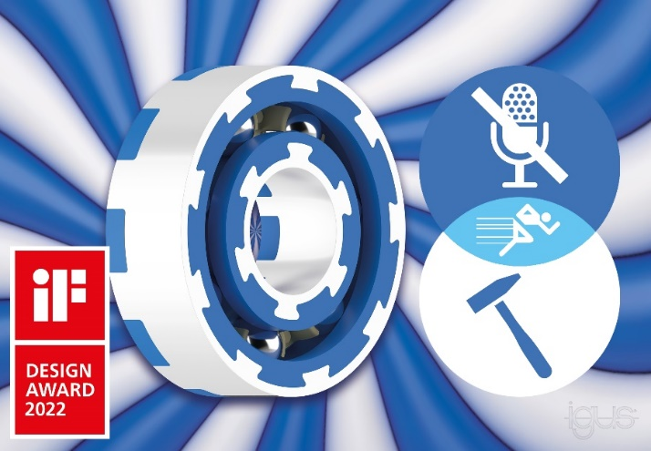
Bild PM2422-1
Das schmier- und wartungsfreie 2-Komponenten-Kugellager von igus vereint Festigkeit und leisen Lauf. Damit eignet es sich besonders für den Einsatz bei hohen Geschwindigkeiten. (Quelle: igus GmbH)

ÜBER IGUS:

Die igus GmbH entwickelt und produziert motion plastics. Diese schmierfreien Hochleistungskunststoffe verbessern die Technik und senken Kosten überall dort, wo sich etwas bewegt. Bei Energiezuführungen, hochflexiblen Kabeln, Gleit- und Linearlagern sowie der Gewindetechnik aus Tribopolymeren führt igus weltweit die Märkte an. Das Familienunternehmen mit Sitz in Köln ist in 35 Ländern vertreten und beschäftigt weltweit über 4.500 Mitarbeiter. 2021 erwirtschaftete igus einen Umsatz von 961 Millionen Euro. Die Forschung in den größten Testlabors der Branche produziert laufend Innovationen und mehr Sicherheit für die Anwender. 234.000 Artikel sind ab Lager lieferbar und die Lebensdauer ist online berechenbar. In den letzten Jahren expandierte das Unternehmen auch durch interne Start-ups, zum Beispiel für Kugellager, Robotergetriebe, 3D-Druck, die Plattform RBTX für Lean Robotics und intelligente „smart plastics“ für die Industrie 4.0. Zu den wichtigsten Umweltinvestitionen zählen das „chainge“ Programm – das Recycling von gebrauchten e-ketten – und die Beteiligung an einer Firma, die aus Plastikmüll wieder Öl gewinnt.

PRESSEKONTAKTE:  Oliver Cyrus  Leiter Presse und Werbung  igus® GmbH  Spicher Str. 1a  51147 Köln  Tel. 0 22 03 / 96 49-459  ocyrus@igus.net  www.igus.de/presse | Selina Pappers  Managerin Presse & Werbung  igus® GmbH  Spicher Str. 1a  51147 Köln  Tel. 0 22 03 / 96 49-7276  spappers@igus.net  www.igus.de/presse

Die Begriffe "igus", “Apiro”, "chainflex", "CFRIP", "conprotect", "CTD", "drygear“, "drylin", "dry-tech", "dryspin", "easy chain", "e-chain", "e-chain systems", "e-ketten", "e-kettensysteme", "e-skin", "e-spool“, "flizz", „ibow“, „igear“, "iglidur", "igubal", „kineKIT“, "manus", "motion plastics", "pikchain", „plastics for longer life“, "readychain", "readycable", „ReBeL“, "speedigus", "triflex", "robolink" und "xiros" sind gesetzlich geschützte Marken in der Bundesrepublik Deutschland und gegebenenfalls auch international.

